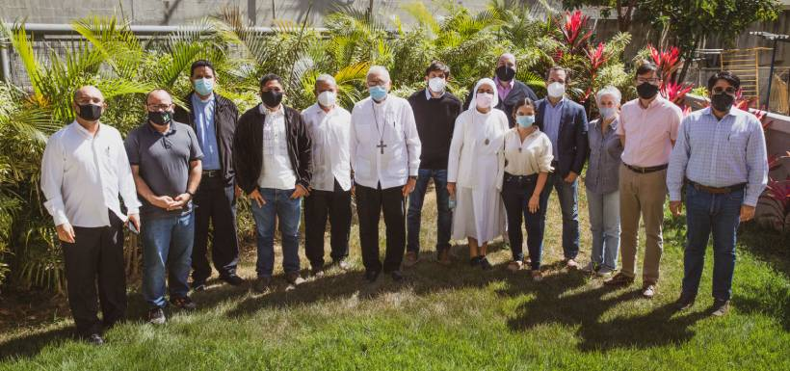

¿Un nuevo nosotros?
El 20 de mayo de este año celebramos los quinientos años de lo que pudo ser apenas una anécdota insignificante, pero que significó el inicio de la historia de la Compañía de Jesús –los jesuitas– en el mundo y en Venezuela: la grave herida del hidalgo soñador y ambicioso Íñigo de Loyola en su defensa del Castillo de Pamplona y el proceso de diez meses de convalecencia, de reflexión… y de conversión a Dios… En el camino hacia un “nosotros” cada vez más grande, comprender la naturaleza y asumir que la responsabilidad de nuestra misión es tarea de todos
Joseba Lazcano, s.j.*
En los 54 años del Centro Gumilla, he estado dentro o cerca de sus cualificadas reflexiones políticas, sociales, teológicas, espirituales. Por supuesto, no pretendo ahora dar consejos de viejo; tampoco se trata de un mero desahogo o de una reacción voluntarista ante los tiempos dolorosos que estamos viviendo. Pero sí siento una necesidad expresiva. Y este Año ignaciano es, sin duda, propicio para mirar el presente y el futuro asumiendo las siempre sabias enseñanzas del pasado.
Un sujeto social crecido y reconocido
Hoy el Centro Gumilla –por supuesto, con más razón la revista SIC– es muy distinto del que fue en sus primeros tiempos. En la primera década del Gumilla, hasta veintiún jesuitas fuimos miembros del centro. En esos años de la “Venezuela rica”, era impensable contar con financiamiento externo para poder contratar personal no-jesuita. Más bien los jesuitas del Gumilla teníamos que “mantener” el Gumilla con ingresos de nuestro trabajo en la docencia universitaria y en investigación fuera de nuestro centro. Hoy, aunque sigue habiendo presencia muy cualificada de jesuitas, la gran mayoría de los miembros del centro son laicos, entre los que el 63 % son mujeres.
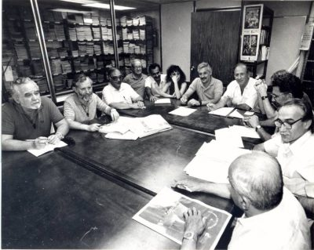
Foto: Archivo: Fundación Centro Gumilla (1993)
Pero el horizonte y el compromiso por una Venezuela digna y crecida, con libertad y justicia social, sigue siendo el mismo. Más aún, hoy, la responsabilidad de lo que significa el Centro Gumilla y su revista SIC ante la Compañía, ante la Iglesia y ante el país es, sin duda, mucho mayor.
En aquellas primeras décadas de la historia de SIC y del Centro Gumilla, por muy reconocidos y agradecidos que nos podamos sentir, éramos relativamente marginales –no pocos nos calificaron de “tirapiedras”– ante el país, incluso ante la Iglesia y, para no pocos, aun ante los mismos jesuitas. Por supuesto, este mayor reconocimiento eclesial y social no diluye nuestra identidad sino es una oportunidad para crecer en responsabilidad, en humildad, en eficacia.
Una herencia sustantiva
En el primer editorial de SIC – ¡hace 83 años…! – el P. Manuel Aguirre interpretaba el significado latino de su nombre SIC-ASÍ como un “lema de optimismo y una afirmación de seguridad”, una seguridad muy propia de la “Teología de la Restauración” de esos años en los que la Iglesia se veía a sí misma como depositaria de la verdad de Dios en tiempos de confusión entre tantos “-ismos” como expresión de búsquedas filosóficas, sociales, políticas, económicas…
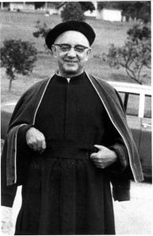
Manuel Aguirre, SJ (1904-1969) Foto: Jesuitas de Venezuela
No hay duda de que las seguridades personales e institucionales implican una gran fortaleza tanto a nivel personal como en los proyectos sociales y políticos. Pero también es cierto que las seguridades pueden llevar a nefastos dogmatismos, sobre todo si se convierten en ideologías.
Es cierto que en SIC y en el Gumilla somos herederos de unas seguridades –por supuesto, con sus correspondientes evoluciones y rectificaciones– en los análisis de nuestras complejas realidades a lo largo de estos años desde unas comprensiones y valores cristianos y en las búsquedas de propuestas socioeconómicas y políticas; también es cierto que esas seguridades han estado al servicio de la comprensión de nuestra realidad social, política y económica y de la formación de liderazgos para su transformación. Sin duda, orientar y formar han sido los verbos más asociados con nuestra identidad. Y, al respecto, el P. Manuel Aguirre fue la figura más emblemática.
¿Hemos superado las ideologías?
Sin necesidad de recoger todo lo que se ha escrito sobre el final de las ideologías ¹, es evidente que la ideología es hoy una mala palabra, al menos entre nosotros: ¿se lo tendremos que agradecer al chavismo?
Pero esto no es exclusivamente nuestro. El papa Francisco, en su visita a Paraguay hace seis años (11.7.15), reflexionaba:
Las ideologías terminan mal, no sirven. Las ideologías tienen una relación o incompleta o enferma o mala con el pueblo. Las ideologías no asumen al pueblo. Fíjense en el siglo pasado, en qué terminaron las ideologías. En dictaduras, siempre en dictaduras. Piensan por el pueblo, pero no dejan pensar al pueblo.
Pero las ideologías no se dan solo en la izquierda: también se dan en la derecha… y, por supuesto, también en el centro. Más aún, ¡hasta en teologías católicas! Se me hace muy significativo que tanto el Concilio Vaticano II como Pablo VI en la Octogesima Adveniens evitaron –explícitamente ²– la palabra “Doctrina” Social de la Iglesia para sustituirla con “Enseñanzas” Sociales de la Iglesia. Eran conscientes de que las doctrinas se pueden convertir en ideologías. Es cierto, las doctrinas –incluso las ideologías– pueden ser convenientes, incluso tal vez necesarias. En todo caso –al menos para un cristiano– deben ser interpeladas y subordinarse al discernimiento espiritual.
Permítanme un par de anécdotas familiares
Allá por junio de 1966 –acababa de concluir el Vaticano II–, yo estaba terminando mis estudios teológicos en Roma. Me visitó el P. Manuel Aguirre y me pidió que le consiguiera una cita con el mundialmente reconocido experto en la Doctrina Social de la Iglesia, el jesuita José María Díez-Alegría. Me conmovió nuestro gran P. Manuel, con una humildad de novicio, exponiendo las inquietudes y dudas que llevaba desde Caracas. Eran los años de los cuestionamientos al Comunismo por Teodoro Petcoff ³; tiempos de la Izquierda Cristiana en COPEI y en la Democracia Cristiana chilena, y del Nacimiento del MAS que invitaba a jóvenes cristianos de COPEI… Para mí, la humilde apertura de Manuel fue un serio cuestionamiento a mis seguridades religiosas y políticas.
Dos años después, yo estaba acompañando y ayudando al P. Manuel en sus famosos Cursillos de Capacitación Social ⁴. Recuerdo bien que en uno de esos cursillos, en Punto Fijo, nuestro gran teólogo Pedro Trigo –en ese momento, “maestrillo”, es decir, joven jesuita en formación entre sus estudios de Filosofía y de Teología– le cuestionó su presentación de Carlos Marx. Manuel le escuchó con interés, y le pidió que elaborara una nueva propuesta. Manuel la estudió… y asumió el nuevo esquema que Pedro proponía…
“Hacia un nosotros cada vez más grande”
Las palabras de este intertítulo son del papa Francisco en un contexto distinto del tema sobre el que estamos reflexionando ⁵. Pero parecen muy apropiadas para el nosotros de SIC-Gumilla, de los jesuitas, de la Iglesia, de Venezuela…
Si he comenzado esta reflexión desde el nosotros de estos 54 años de SIC-Gumilla, siento que hoy podemos hablar –con gozo creciente– de un nosotros mucho más amplio entre los jesuitas, en nuestra Iglesia y en nuestra sociedad. Si tal vez hemos perdido –más bien, superado, creo yo– algunas seguridades anteriores, hoy son crecientes, y mucho más compartidas, otras seguridades esperanzadoras y motivantes.
Empecemos por los números –y la calidad– del nosotros. Hoy el número de personas profesionalmente identificadas con el Centro Gumilla es al menos quince veces mayor que en las dos primeras décadas del Centro (y no mencionamos a los que se sienten intelectual y afectivamente identificados con lo que conocen del Gumilla, sea que se consideren cristianos o no).
Algo parecido podríamos decir del nosotros jesuítico más amplio: universidades, colegios, parroquias y residencias, movimiento juvenil Huellas, Fe y Alegría, casas de Ejercicios Espirituales, Distribuidora Estudios, Cerpe, Hogar Virgen de los Dolores…, obras en las que la cercanía, tanto afectiva como intelectual, es hoy notablemente mayor.
Igualmente, el nosotros Iglesia es hoy mucho más espontáneo y crecido. A los jesuitas y a los miembros del Gumilla –posiblemente no sin razón– se nos ha acusado de soberbia –tal vez la palabra es demasiado fuerte–, de trabajar sin duda bien, pero muy en nuestras obras. Hoy es más evidente y aceptado el nosotros Iglesia.
Y el reconocimiento que tiene hoy la Iglesia en Venezuela, según diversos estudios, expresa una buena salud dentro del nosotros Venezuela.
Responsabilidad y misión de este nosotros crecido
Si el apartado anterior es verdad, es inmensa nuestra responsabilidad.
Creemos que siguen siendo válidas las dos palabras que más han identificado la identidad y misión de SIC y del Gumilla: orientar y formar. Tal vez hoy debemos añadir acompañar.
Es cierto que hoy no tenemos las seguridades que teníamos… al igual que las tenían aquellos que adversábamos o con los que competíamos. Tal vez hoy, casi la única seguridad que compartimos la inmensa mayoría de los venezolanos es el rechazo a esta revolución chavista, que de aquellos vientos nos ha traído a estos lodos. Sería muy triste que no trascendiéramos de ese rechazo.
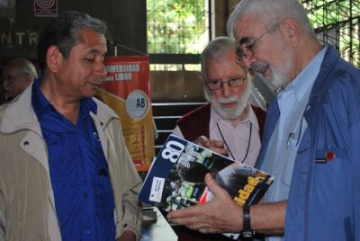
Foto: Archivo Jesuitas de Venezuela (2017)
El Coronavirus, más allá de todo el dolor y todas las consecuencias negativas que nos ha traído, ha suscitado también, en Venezuela y el mundo, muchas y profundas reflexiones que no sé hasta qué punto seremos capaces de asumirlas en nuestros valores y en nuestra cultura y relaciones personales y sociales. Por supuesto, no menos –creo yo– estamos aprendiendo de nuestra pandemia chavista.
Reconociendo con obligada humildad nuestras debilidades y errores, sin duda, estamos ante oportunidades y retos apasionantes. Por supuesto, no tengo ninguna clarividencia de lo que podemos y tenemos que hacer; pero permítanme solo cinco breves apuntes de una necesidad expresiva mía de este momento; pero sin duda, más allá de la vivencia personal, somos muchos en este nosotros crecido quienes compartimos esta convicción.
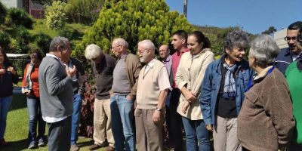
Foto: Daniela Paola Aguilar (2019)
- La esperanza subversiva
El abandonen toda esperanza los que entran aquí ⁶ del infierno de Dante es la primera y básica estrategia cubana de lo que estamos padeciendo en Venezuela. Por eso, hoy en Venezuela, la esperanza es subversiva.
La esperanza que lleva a la acción no es solamente algo temperamental, algo así como un talante optimista, o una decisión voluntarista; es una dimensión constitutiva de la naturaleza humana desde su aparición en la tierra, con las precariedades que siempre nos siguen acompañando. En nuestras teologías, la llamamos virtud teologal, es decir, expresan la relación Dios y hombre. Me gusta repetir dos expresiones, casi iguales, de dos hombres que admiro: necesitamos la audacia de la esperanza ⁷ y necesitamos el coraje de la esperanza ⁸.
2. El rescate de la política
Es lógico y comprensible el desinterés creciente –por no decir el rechazo– de la política partidista cuando la preocupación por la supervivencia se acerca al 80 %.
Por otra parte, en los tiempos modernos, son muchas las propuestas políticas –de todos los signos– que han desencadenado grandes entusiasmos y con frecuencia han concluido en las peores tragedias sociopolíticas. Corruptio optimi pessima, acuñaron los viejos romanos. ¡También en nuestra Iglesia se producen –y se seguirán produciendo– casos de corrupción de los mejores…! Pero eso no quita valor a las propuestas entusiasmadoras: ¡la traición de Judas realzó el valor de la fidelidad de sus once compañeros!
Desde Pío XI repetimos que la política es la forma más sublime de la caridad o que la política es el sacerdocio del bien común. Eso sigue siendo válido. El reto está en los correctivos eficaces necesarios. En el denostado liberalismo, tenemos que reconocer los correctivos de la separación de poderes. Sí, somos conscientes de sus limitaciones e insuficiencias en nuestros países; pero mucho más grave es la ausencia de tales correctivos en nuestros socialismos. Habrá que excluir de esta desgracia a los socialismos escandinavos…
3. Conciencia de nuestro momento
Donde abundó el pecado sobreabundó la gracia, dice San Pablo (Rom. 5,20). Y eso va siendo entre nosotros una experiencia crecida en nuestra doble pandemia: la sanitaria y la sociopolítica. Son no pocos los políticos que hemos visto reconocer las culpas de sus prácticas políticas que alimentaron el revanchismo chavista. Queda el reto de la coherencia con ese reconocimiento. ¡Y la debemos seguir exigiendo!
Pero, sobre todo, en esta situación tan dolorosa, no nos echamos a morir ni a llorar; reconocemos, conmovidos, la sobreabundancia de iniciativas de solidaridad, de alimentación, de defensa de derechos humanos, de acompañamiento. Privilegiadamente experimentamos esto en lo que he llamado este nosotros ampliado; y yo personalmente en el barrio Las Mayas, que acompaño desde hace 48 años. (Somos fragilidad entusiasta, soñadores que no se desesperan, acabo de escuchar en una canción ⁹)
4. Orientar y formar
Hemos señalado arriba que orientar y formar han sido los verbos más propios del nosotros histórico. Y, sin ninguna duda, es lo que está haciendo, y bien, el nosotros SIC-Gumilla… y otros muchos. Y, sin duda también, la necesidad y la demanda van a ser crecientes.
Además, también más allá de nuestros límites, la comprensión de lo que ha sido y es esta Venezuela nuestra va a ser de crecido interés, tanto académico como sociopolítico. Es cierto, no somos el ombligo del mundo; pero lo que está aconteciendo en nuestro país trasciende nuestras fronteras. Innegablemente, es grande nuestra responsabilidad.
5. El kairós de la vida con el Espíritu
Siento – ¡con perdón! – que debo ir un paso más adelante de unas observaciones de sociólogo, y quiero añadir unas palabras de quien quiere ser cristiano. Del reconocido teólogo alemán de los tiempos conciliares, Karl Rahner, nos ha quedado una intuición que hoy repetimos: el cristiano del S. XX será místico o no será cristiano. Entendía el gran teólogo jesuita que la religión –incluso la católica– podría ser útil y provechosa; pero que, si no trascendía su institucionalización teológica y moral con una vivencia personal con el Espíritu de Dios, no tendría vida en nosotros. La vida mística –¡Gracias Padre, porque revelaste estas cosas a la gente sencilla!, se emocionó Jesús de Nazaret (Lc 10, 21)– es vivencia personal con el Espíritu de Dios.
Hoy son muchos los que en estos dolorosos años de crisis se han sentido interpelados en sus seguridades, incluso religiosas. Y, en ese nosotros ampliado del que hablábamos arriba, son no pocos los que están aprendiendo a mirar más hacia dentro de sí mimos.
Desde luego, el año ignaciano que estamos empezando a celebrar tiene mucho de kairós ¹⁰. Lo más específico de la Compañía de Jesús dentro de la Iglesia es su aporte de la espiritualidad del discernimiento, fundamentada en los Ejercicios Espirituales. El Pueblo de Dios en marcha, discerniendo los caminos, fue el gran aporte de la eclesiología el Vaticano II. Y es el empeño fundamental del papa Francisco.
¿Nos comprometeremos en este kairós?

Notas:
- Especialmente a partir de escrito de Daniel A. Bell (1919-2011) en 1960 El final de la ideología. Alianza Editorial, 2015. Madrid. España.
- Vale la pena recoger el Nº 4 de la Octogesiam Adveniens (14.5.71): Frente a situaciones tan diversas, nos es difícil pronunciar una palabra única como también proponer una solución con valor universal. No es este nuestro propósito ni tampoco nuestra misión. Incumbe a las comunidades cristianas analizar con objetividad la situación propia de su país, esclarecerla mediante la luz de la palabra inalterable del Evangelio, deducir principios de reflexión, normas de juicio y directrices de acción según las enseñanzas sociales de la Iglesia tal como han sido elaboradas a lo largo de la historia especialmente en esta era industrial, a partir de la fecha histórica del mensaje de León XIII sobre la condición de los obreros, del cual Nos tenemos el honor y el gozo de celebrar hoy el aniversario. A estas comunidades cristianas toca discernir, con la ayuda del Espíritu Santo, en comunión con los obispos responsables, en diálogo con los demás hermanos cristianos y todos los hombres y mujeres de buena voluntad, las opciones y los compromisos que conviene asumir para realizar las transformaciones sociales, políticas y económicas que se consideren de urgente necesidad en cada caso. Añadamos, como anécdota curiosa, que a los redactores de última hora de un documento conciliar, al incorporar los últimos “modi” o modificaciones aprobadas en el aula conciliar, en un par de ocasiones se les pasó la palabra doctrina social de la Iglesia.
- Parece pertinente señalar que fueron cuestionamientos anteriores al Eurocomunismo de Togliatti y Berlinguer (PCI), de Carrillo (PCE), de Marchai (PCF).
- Cursillos de ocho días, con esquemas muy claros de análisis sociopolítico de la realidad nacional y de las propuestas liberal-capitalistas, social-comunistas y de Doctrina Social de la Iglesia, en los que crecieron en sus liderazgos no menos de 10.000 jóvenes de Venezuela y de media docena de países latinoamericanos, con entusiasta acogida.
- Mensaje del papa Francisco para la 107ª Jornada Mundial del Migrante y del Refugiado 2021 (6.5.21).
- Lasciate ogni speranza, voi ch’entrate.
- Carlo Maria Martini, SJ (1927-2012), reconocido teólogo escriturista, Cardenal Arzobispo de Milán (1980-2002). Es voz pública que no aceptó ser Papa a la muerte de Juan Pablo II.
- Nuestro José María Vélaz, SJ, fundador e impulsor de Fe y Alegría.
- La herida. Música de Cristóbal Fones, sj, y Letra de José María Rodríguez Olaizola, SJ.
- Según Wikipedia, su significado literal es momento adecuado u oportuno. Cronos es tiempo cuantitativo, mientras kairós es de naturaleza cualitativa.

https://revistasic.org/un-nuevo-nosotros/

